**新桥街道中心幼儿园小四班幼儿活动状况记录表**

2024.10.29

观察对象：小四班全体幼儿

观察者：王婷、高睿

观察目标：了解目标幼儿入园初期的适应能力

|  |  |  |  |  |  |
| --- | --- | --- | --- | --- | --- |
| 学号 | 姓名 | 情绪 | 午餐情况 | 午睡情况 | 备注 |
| 1 | 祝嘉沁 | ○ | ○ | ○ |  |
| 2 | 刘语辰 | ○ | △ | ○ |  |
| 3 | 刘若熙 | ○ | ○ | ○ |  |
| 4 | 吴锦奕 | — | — | — |  |
| 5 | 谌昱昕 | ○ | ○ | ○ |  |
| 6 | 汤语桐 | ○ | ○ | ○ |  |
| 7 | 薛宇程 | ○ | △ | ○ |  |
| 8 | 翁鸿泽 | ○ | △ | ○ |  |
| 9 | 顾奕凯 | ○ | ○ | ○ |  |
| 10 | 刘瑞麟 | — | — | — |  |
| 11 | 代霄 | △ | △ | — |  |
| 12 | 冯育泽 | △ | △ | ○ |  |
| 13 | 吴沐萱 | △ | ○ | ○ |  |
| 14 | 孙堇禾 | ○ | ○ | ○ |  |
| 15 | 陆博渊 | ○ | ○ | ○ |  |
| 16 | 宋陈凯 | ○ | △ | ○ |  |
| 17 | 韩雨彤 | ○ | △ | ○ |  |
| 18 | 黄宇骞 | ○ | ○ | ○ |  |
| 19 | 高蝶珺 | ○ | ○ | ○ |  |
| 20 | 吴沐泽 | △ | ○ | ○ |  |
| 21 | 万弘一 | — | — | — |  |
| 22 | 张艺彤 | ○ | ○ | ○ |  |
| 23 | 李泓硕 | ○ | △ | ○ |  |
| 24 | 张心瑶 | ○ | ○ | ○ |  |

观察内容：观察目标幼儿来园、午餐、午睡的情况

情绪：稳定○、不稳定△

午餐：吃完○、没吃完△

午睡：入睡○、未入睡△

**评价与分析：**

今日我们小四班来园20人，4位小朋友病假,。通过我们老师的观察记录，冯育泽、代宵、吴沐泽、吴沐萱小朋友早上还有一点情绪，其他小朋友们今天情绪都很好，能高高兴兴来幼儿园，进入班级后能选择自己喜欢的游戏并自主进餐。今天午餐时小朋友们都能自己主动把饭吃掉，个别小朋友有些挑食。今天宝贝们都睡着了。

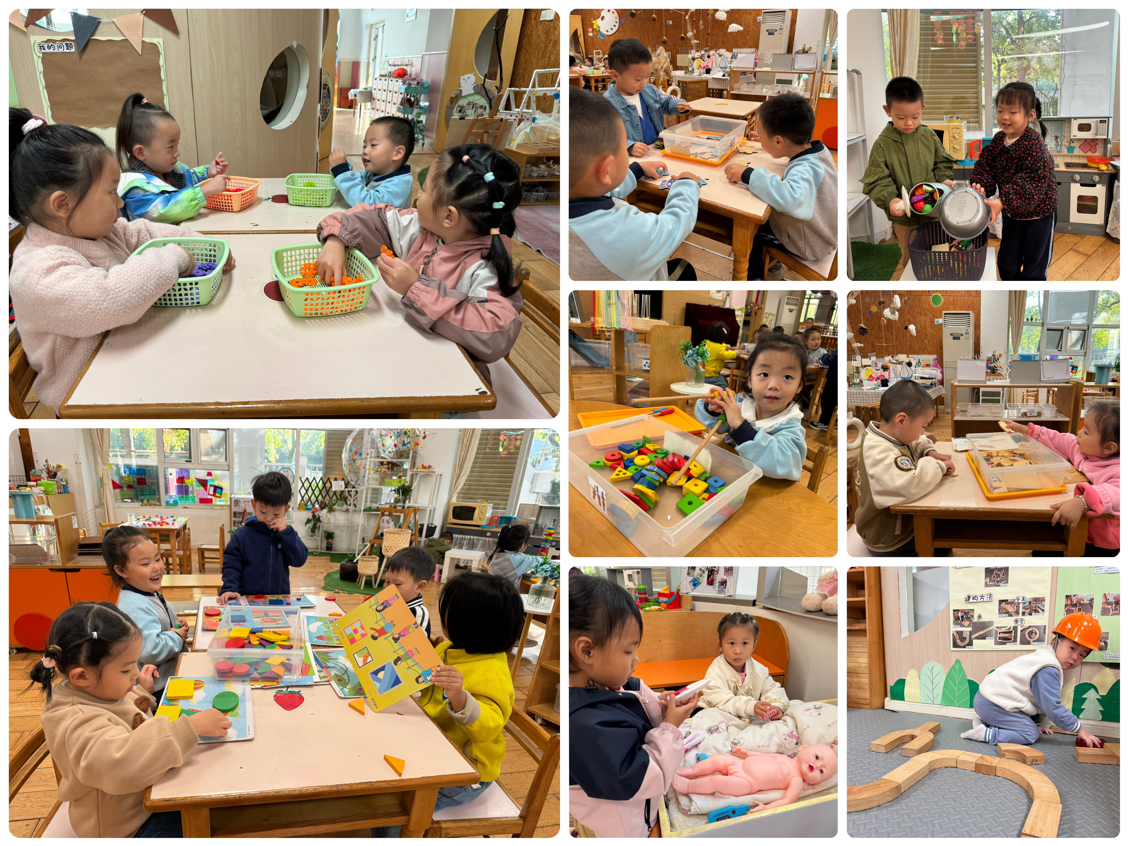**游戏：**

今天区域游戏时间，孩子们根据自己的想法选择了自己喜欢的游戏，并能按照游戏规则进行尝试探索。

有的宝贝在益智区玩形状游戏、烧烤游戏，有的宝贝在建构区玩雪花片游戏、垒高游戏，有的宝贝在娃娃家玩烧饭游戏、照顾宝宝游戏……今天孩子们在游戏结束后在老师的提醒下整理自己的游戏盒，真不错！

**集体活动及生活活动情况：**

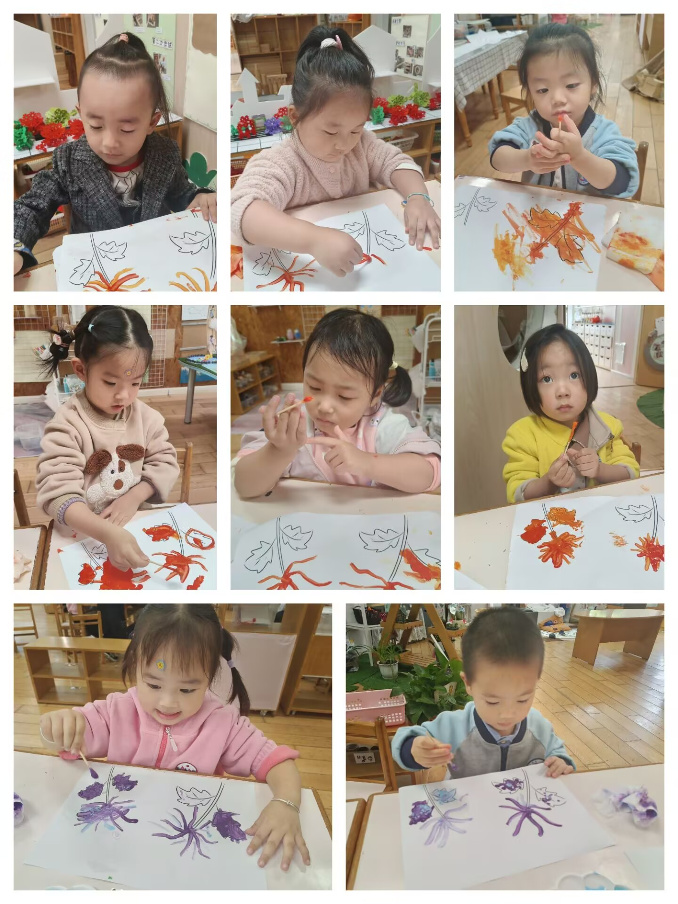 **棉签画：菊花**

这是一节用棉签来画菊花的美术活动。棉签是幼儿生活中常见的一种小工具，棉签画就是使用棉签蘸取颜料，在画纸上进行创作的一种方式。活动中我选取了三种有代表性的菊花特征：曲线像豆芽形的、椭圆形的、长短直线型的。棉签画菊花的绘画过程是先画一个点来表示花心，沿着花心，从里往外的开始画花瓣，可以用：直线、曲线、椭圆形等形式来表示。用棉签画的作画形式来表现菊花，从而感受不同材料作画的乐趣。活动中汤语桐、陆博渊、刘若熙、代霄、李泓硕、薛宇程、吴沐萱、祝嘉沁、顾奕凯、冯育泽小朋友喜欢参加美术棉签画活动，了解棉签作画的方法和菊花的基本特征。韩雨彤、张艺彤、刘语辰、黄宇骞、翁鸿泽、高蝶珺、吴沐泽、谌昱昕、宋陈凯、孙堇禾小朋友能够用各种点、线条、简单图形表现菊花的基本部分和主要特征，并大胆的用棉签蘸色来表现秋天的菊花。

**生活活动情况：**

1.午餐情况：

今天的午饭吃的是紫薯饭、鲍鱼鸡煲、韭菜银牙、鸭血豆腐汤，水果是苹果、人参果。大部分小朋友们都能把饭吃完，并注意握勺要求。刘语辰、薛宇程、翁鸿泽、代霄、冯育泽、宋陈凯、韩雨彤、李泓硕小朋友有些挑食，不喜欢吃韭菜，没有把菜吃完。饭后大部分小朋友们能在老师的提醒下做好饭后洗手、漱口、擦嘴巴。

2.午睡情况：

午睡时，大部分孩子能自己入睡，李泓硕、陆博渊、薛宇程、黄宇骞、翁鸿泽、代霄、冯育泽小朋友还需要陪护，故事结束后大家很快就睡着了。

**家园合作：**

1.气温渐变，温差较大，孩子们的体质较弱，免疫力又不强，容易感冒，也容易患上各种传染性疾病，为了孩子的健康，要注意增减衣服防止着凉。

2.动态上的照片，仅作为老师观察时的随拍，并不是所有孩子的照片都会呈现。